Załącznik nr 1
do Uchwały nr XXX/241/2013
Rady Gminy Ostrowite
z dnia 24 kwietnia 2013 r.

PLAN ODNOWY
MIEJSCOWOŚCI
PRZECŁAW
NA LATA 2011-2018

SPIS TREŚCI

Wstęp

- Charakterystyka miejscowości Przecław

- Inwentaryzacja zasobów służących odnowie miejscowości

- Ocena mocnych i słabych stron miejscowości Przecław

- Opis planowanych zadań inwestycyjnych i przedsięwzięć aktywizujących społeczność lokalną

- Opis i charakterystyka obszarów związanych z kształtowaniem obszarów o szczególnym znaczeniu dla zaspokojenia potrzeb mieszkańców, sprzyjających nawiązywaniu kontaktów społecznych, ze względu na ich położenie oraz cechy funkcjonalno – przestrzenne.

WSTĘP

Plan Odnowy Miejscowości Przecław został przygotowany z inicjatywy i przez mieszkańców wsi.
Niniejsze opracowanie zawiera charakterystykę miejscowości, inwentaryzację zasobów służących odnowie miejscowości, ocenę jej mocnych i słabych stron, opis planowanych zadań inwestycyjnych i przedsięwzięć aktywizujących społeczność lokalną oraz opis i charakterystykę obszarów związanych z kształtowaniem obszarów o szczególnym znaczeniu dla zaspokojenia potrzeb mieszkańców, sprzyjających nawiązywaniu kontaktów społecznych, ze względu na ich położenie oraz cechy funkcjonalno – przestrzenne. Sporządzenie i przyjęcie takiego dokumentu jest niezbędne przy aplikowaniu o środki finansowe w ramach konkursu pn. "Pięknieje wielkopolska wieś" oraz stanowić będzie wytyczne dla władz Gminy Ostrowite przy opracowywaniu kierunków rozwoju miejscowości Przecław.
1. Charakterystyka miejscowości Przecław

Wieś Przecław przynależy administracyjnie do gminy wiejskiej - Ostrowite, jednej z ośmiu gmin powiatu słupeckiego.
W latach 1975 – 1998 miejscowość administracyjnie należała do województwa konińskiego.

Rys. 1. Mapa Gminy Ostrowite

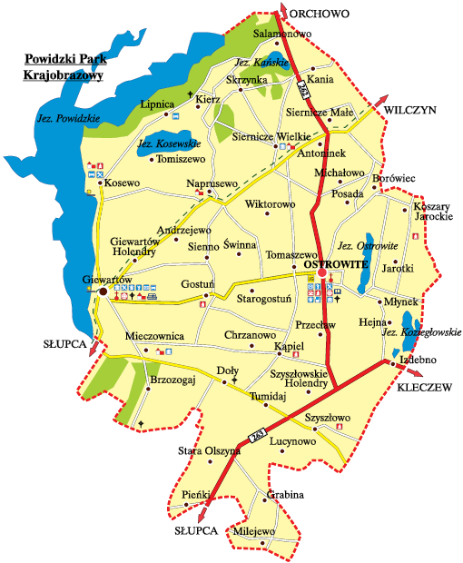
Źródło: Urząd Gminy Ostrowite.

Jest to wieś rolnicza. Pola uprawne stanowią znaczną część powierzchni tej miejscowości.
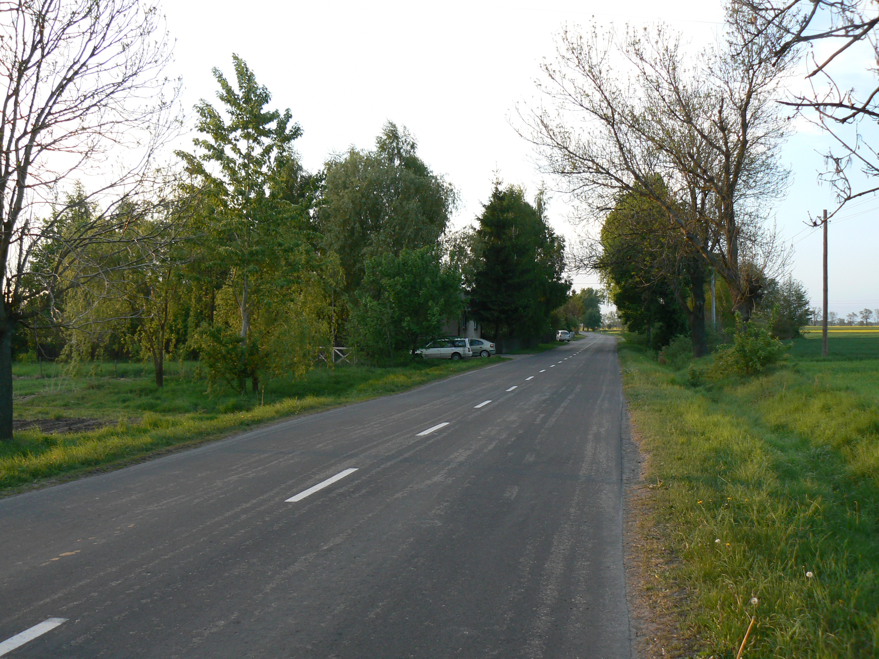

Znaczna część zabudowań usytuowana jest wzdłuż drogi wojewódzkiej.
2. Inwentaryzacja zasobów służących odnowie miejscowości
Głównym zasobem miejscowości są ludzie. Zamieszkuje ją 128 mieszkańców.

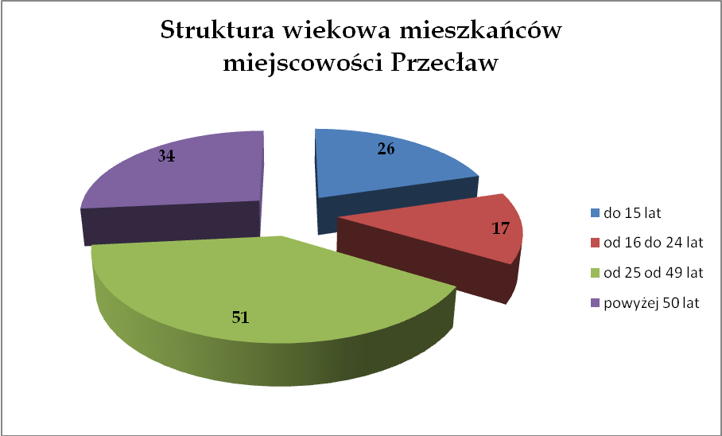

Na terenie miejscowości znajduje park w którym znajduje się boisko do piłki nożnej.

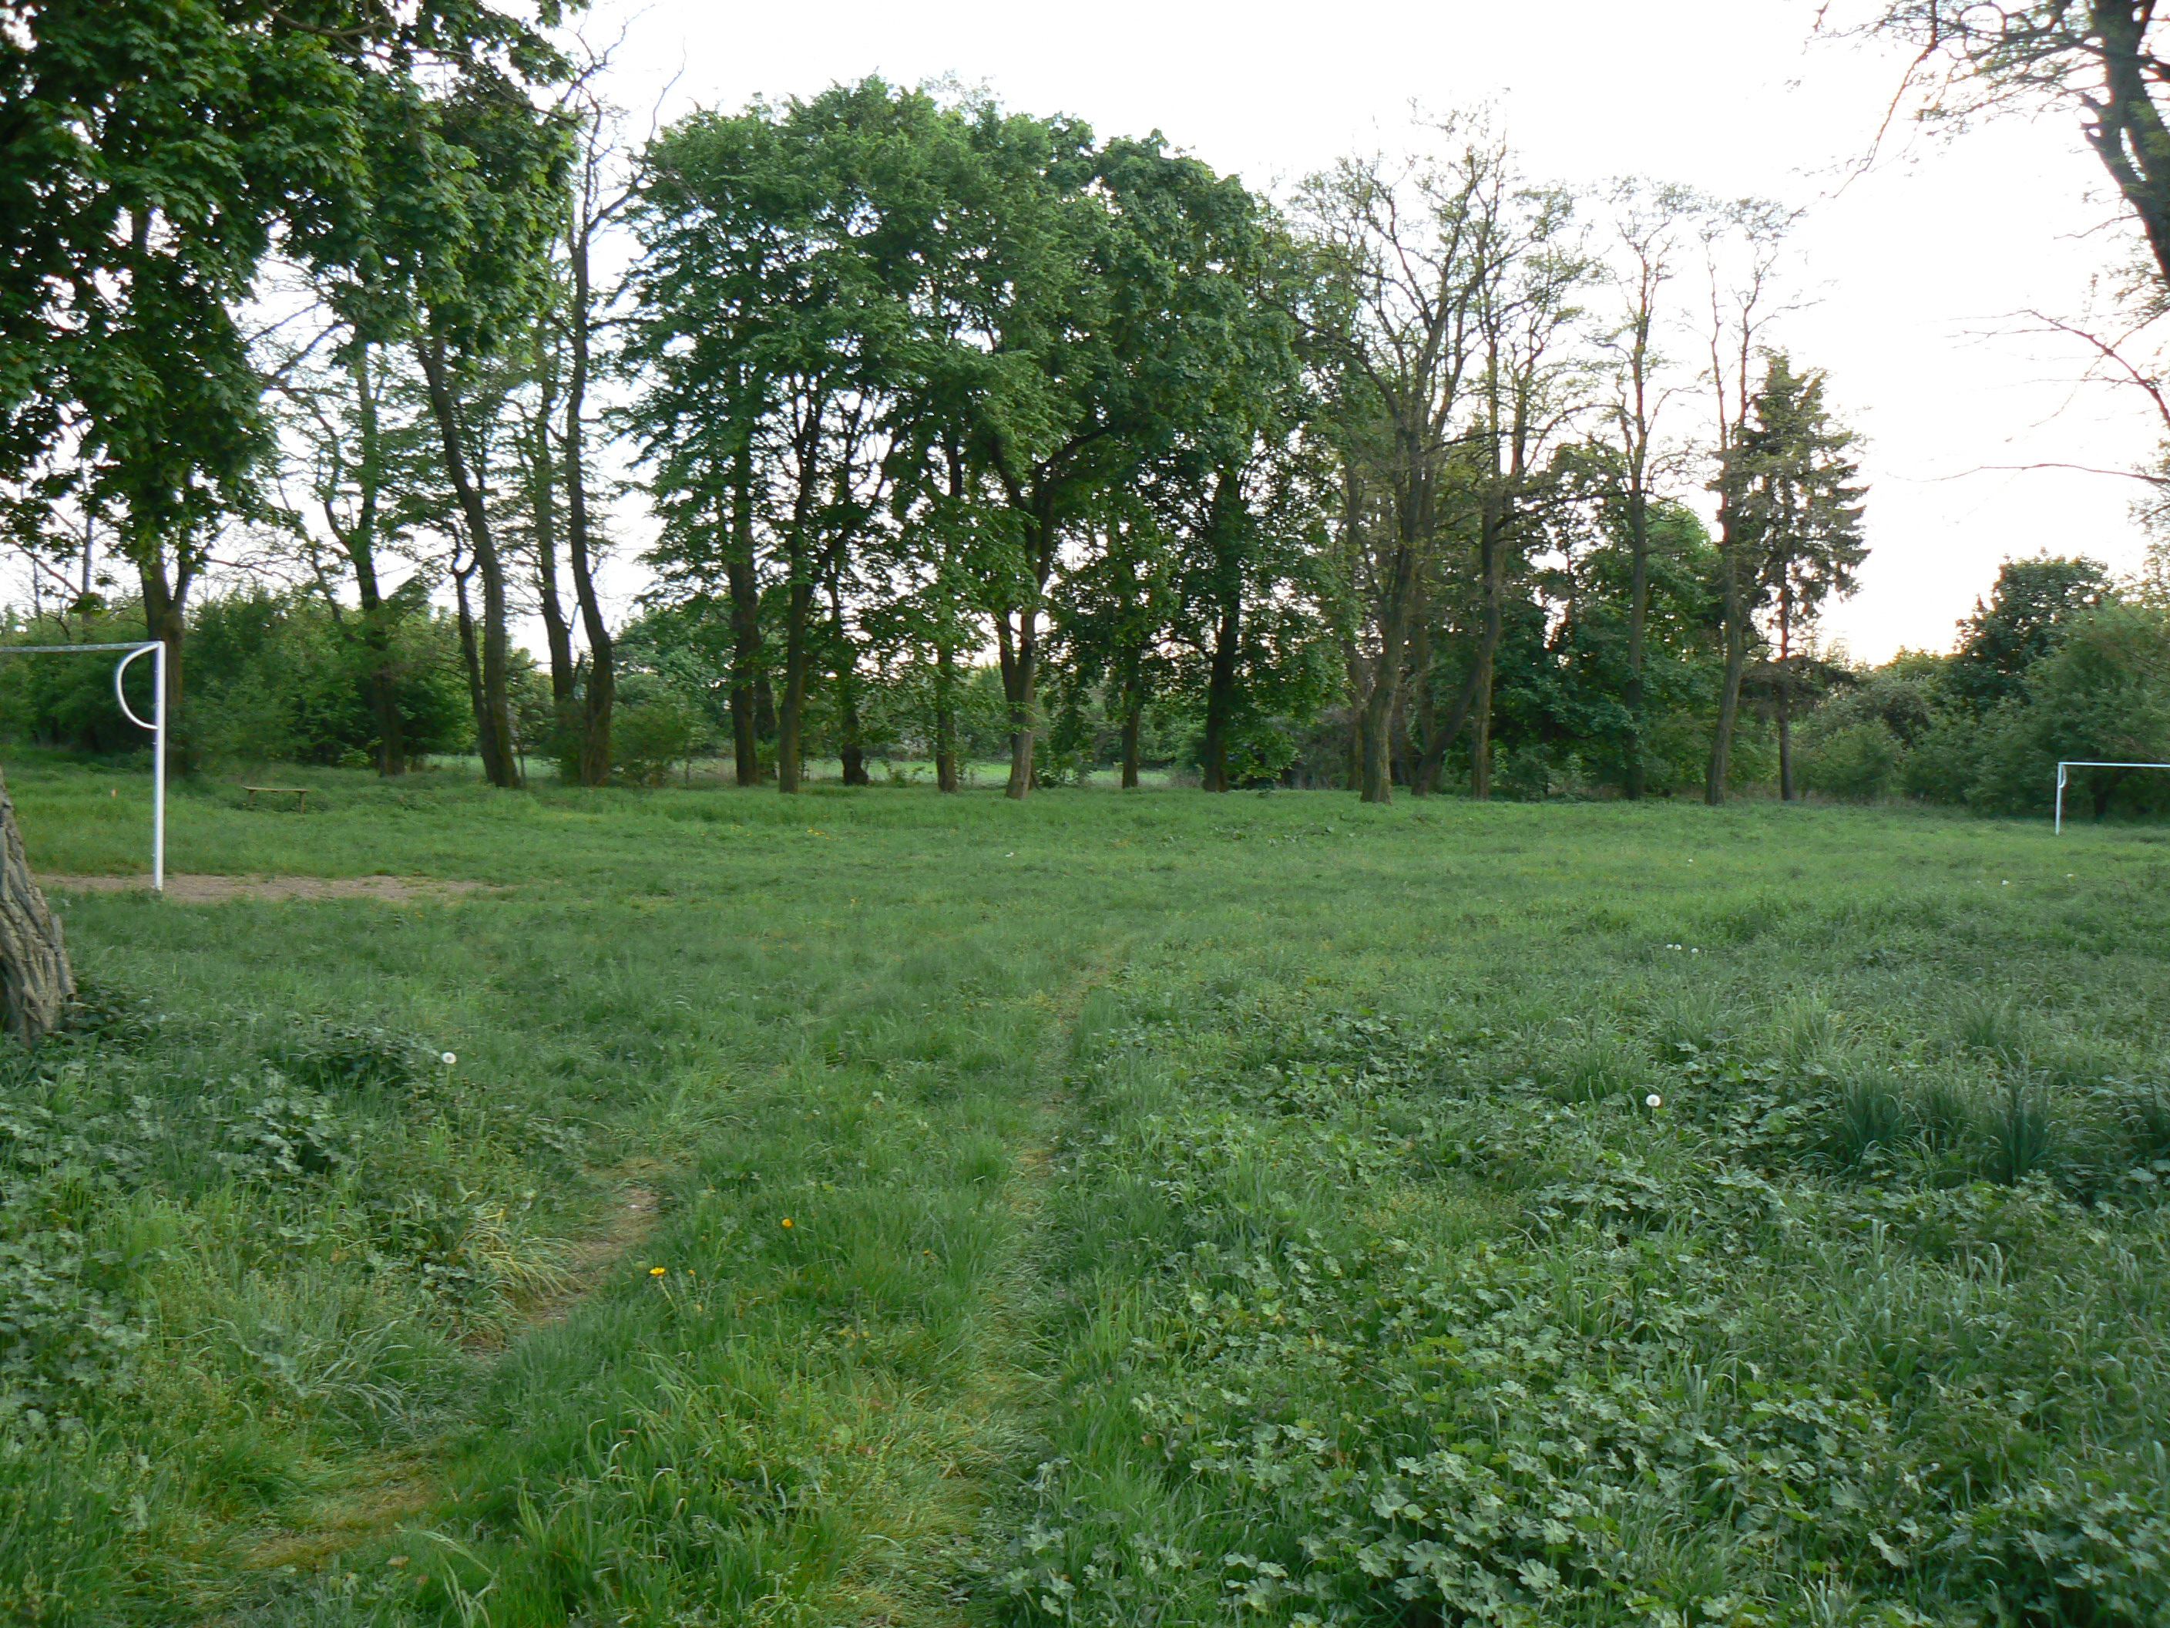

Zasoby miejscowości

Nazwa | Jest | Nie ma
Przystanek autobusowy | x
Stacja kolejowa |  | x
Przedszkole |  | x
Szkoła |  | x
Ośrodek zdrowia |  | x
Fundusz Sołecki |  | x

3. Ocena mocnych i słabych stron miejscowości Przecław

Mocne strony | Słabe strony
- położenie nieopodal miejscowości Ostrowite  - świeże powietrze | - brak zagospodarowanego miejsca do spotkań na świeżym powietrzu  - brak infrastruktury społecznej  - brak infrastruktury rekreacyjnej  - - brak placu zabaw  - - położenie wzdłuż drogi wojewódzkiej

4. Opis planowanych zadań inwestycyjnych i przedsięwzięć aktywizujących społeczność lokalną

Poniżej znajduje się opis planowanych zadań inwestycyjnych i przedsięwzięć aktywizujących społeczność lokalną, w kolejności wynikającej z przyjętych priorytetów rozwoju miejscowości z podaniem szacunkowych kosztów ich realizacji.

L.p. | Rodzaj zadania | 2011 | 2012 | 2013 | 2014 | 2015 | 2016 | 2017 | 2018
1. | Zagospodarowanie parku |  | x
2. | Montaż lamp przy drodze wojewódzkiej |  |  | x
3. | Budowa chodnika wzdłuż drogi wojewódzkiej |  |  |  |  |  | x

- Opis i charakterystyka obszarów związanych z kształtowaniem obszarów o szczególnym znaczeniu dla zaspokojenia potrzeb mieszkańców, sprzyjających nawiązywaniu kontaktów społecznych, ze względu na ich położenie oraz cechy funkcjonalno – przestrzenne.

Obszarem o szczególnym znaczeniu dla zaspokojenia potrzeb mieszkańców jest park znajdujący się przy drodze wojewódzkiej w Przecławiu.

Przewodniczący
Rady Gminy

/-/ Jakub Bartosik

